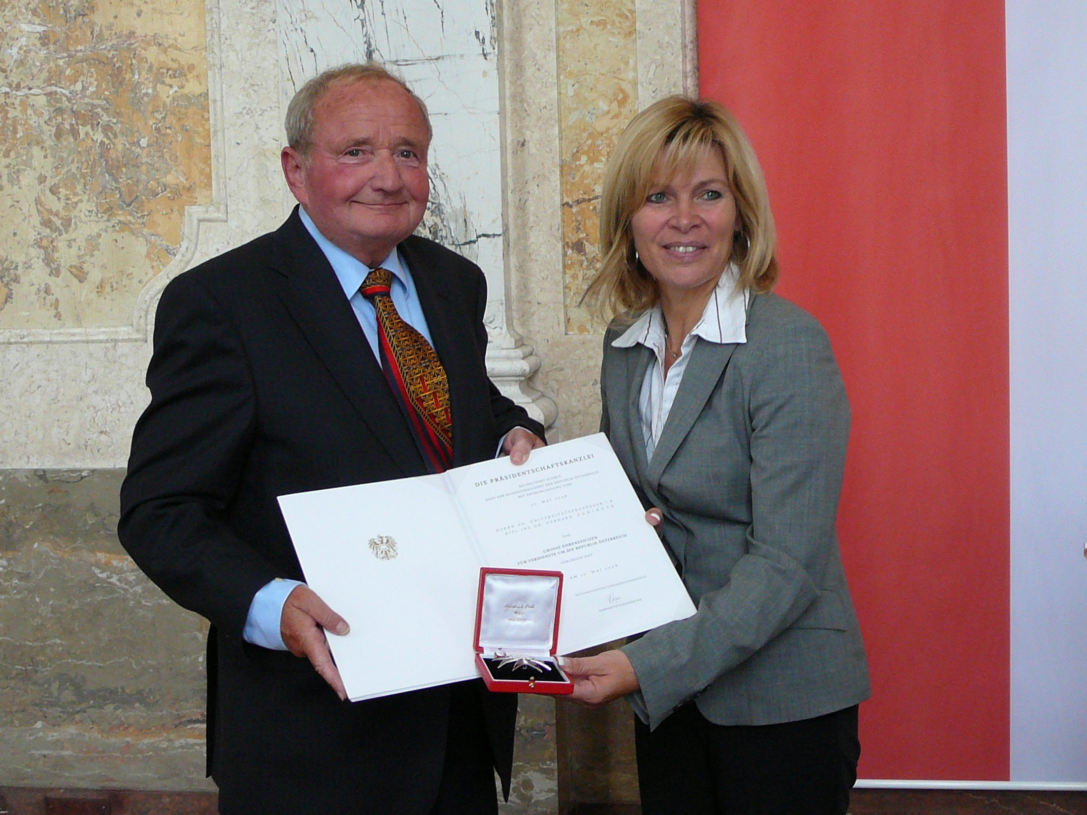

Professor Faninger erhält Orden der Republik Österreich

Pionier in Erneuerbaren Energien: Professor Gerhard Faninger erhielt das Große Ehrenzeichen der Republik Österreich für 30 Jahre Engagement auf dem Gebiet der Solarthermie

Dieser Orden wird an Personen, die außerordentliche Leistungen für die Republik Österreich erbracht haben, verliehen. Zum ersten Mal wurde ein Pionier auf dem Gebiet der Erneuerbaren Energien mit dieser Auszeichnung geehrt. Am 17. September 2008 erhielt Herr Univ-Prof. DI Dr.Gerhard Faninger dieses Ehrenzeichen für besondere Verdienste im Bereich der österreichischen Energieforschung und der österreichischen Vertretung in der Internationalen Energieagentur (IEA) von Staatsekretärin im Bundesministeriums für Verkehr, Innovation und Technologie (BMVIT) Christa Kranzl. Vor ca. 30 Ehrengästen im Marmorsaal des BMVIT präsentierte Christa Kranzl die besonderen Verdienste von Prof. Gerhard Faninger.

Prof. Gerhard Faninger hat die österreichische Energieforschung in Österreich etabliert. 1977 wurde er von der österreichischen Regierung von seiner Auslandstätigkeit zurückgeholt, um nach dem österreichischen Nein zur Atomenergie, ein Energieforschungskonzept zu entwickeln, das die Basis einer neu ausgerichteten österreichischen Energiepolitik bilden sollte. Dies war der Startschuss für seine 30-jährige Forschungsarbeit auf dem Gebiet der Erneuerbaren Energien. Gerhard Faninger war Gründungsmitglied im „Solar Heating and Cooling Programm“ der IEA und hat zahlreiche internationale Forschungsprojekte initiiert und durchgeführt. Die Europäische Kommission hat ebenfalls seine Expertise erkannt und ihn acht Jahre als Experte im Beratungsgremium der EU für die Nicht Nuklearen Energieforschungsprogramme im 5. und 6. Forschungsrahmenprogramm engagiert.

Seit 1961 unterrichtete der gebürtige Klagenfurter an mehreren Österreichischen Universitäten, zuletzt an der Technischen Universität Wien und der Universität Klagenfurt und begeisterte die Studierenden mit seinen Vorträgen über Erneuerbaren Energien. Er gründete die internationale Summerschool für Solarthermie und konnte durch diese insgesamt achtmal abgehaltenen Weiterbildungsveranstaltung die Bedeutung der Solarenergie für die zukünftige Energieversorgung an heute führende ForscherInnen, ProfessorInnen und leitende Angestellte vermitteln.

Seine Forschungs- und Konsulententätigkeit war für das BMVIT von großem Wert. So hat er sein Know-How in zahlreiche österreichischen Konzepte und Studien, wie beispielsweise der Energieforschungserhebungen und –konzepte oder der Marktstatistiken für Erneuerbare Energien, erfolgreich eingebracht. Er betonte jedoch auch: „Es ist sowohl in der Forschung als auch in der Politik wichtig Visionen zu haben und diese konsequent zu verfolgen, am Wichtigsten ist jedoch, die Wirtschaft zu überzeugen und auf Erneuerbare Energien zu setzen“. Dies hat sich bewahrheitet, kommen doch weltweit führende Unternehmen z.B. aus dem Bereich der Solarthermie oder der Photovoltaik aus Österreich.

Gerhard Faninger ist zwar bereits pensioniert, jedoch noch weiterhin in seinem Fachbereich aktiv. So vertritt er Österreich weiterhin als Delegierter im Solar Heating and Cooling Programm der IEA, hält noch Vorlesungen an der TU-Wien und ist Mitglied der Forschungsinstitute AEE Intec und Institut für Interdisziplinäre Forschung und Fortbildung.

